Сохранение заявки на закупку в черновик
В отношении документа «Заявка на закупку» в Системе доступен механизм его сохранения в качестве черновика. В этом случае в Системе вместо документа «Заявка на закупку» будет сформирован документ «Заявка на закупку (Черновик)».
Сохранение черновика заявки на закупку доступно только для новых не сохраненных заявок! Для сохранения черновика заявки на закупку в электронном документе Заявки на закупку надо нажать кнопку [Открыть в форме черновика] (Рисунок 1).
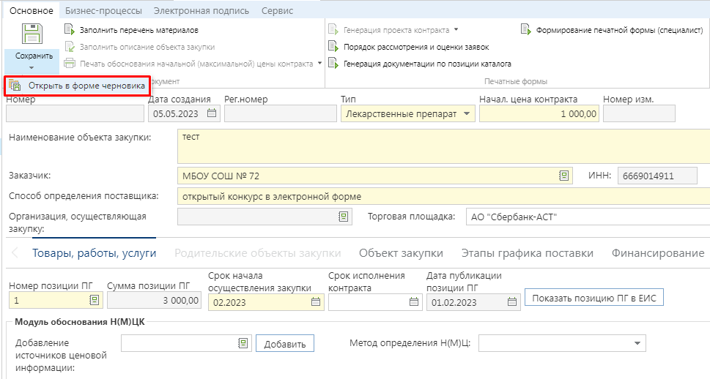
Система откроет экранную форму документа «Заявка на закупку (Черновик)» вместо ранее открытой экранной формы документа «Заявка на закупку» с тем набором данных, которые были заполнены в Заявке на закупку на момент нажатия кнопки [Открыть в форме черновика] (Рисунок 2).
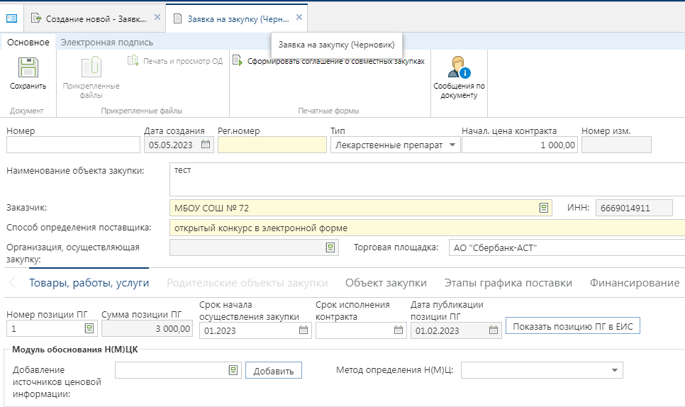
В открывшейся экранной форме можно продолжить заполнение документа, а также доступна возможность сохранения по кнопке [Сохранить]. Документ будет сохранен в качестве документа «Заявка на закупку (Черновик)» и будет доступен в Навигаторе в одноименном списке документов (Рисунок 3). Особенностью документа «Заявка на закупку (Черновик)» является тот факт, что сохраняемые в нем данные не контролируются Системой и все поля документа идентичны полям Заявки на закупку. Обратите внимание, что в черновике заявки не предусмотрена работа с прикрепленными файлами и соответственно невозможна генерация документации.
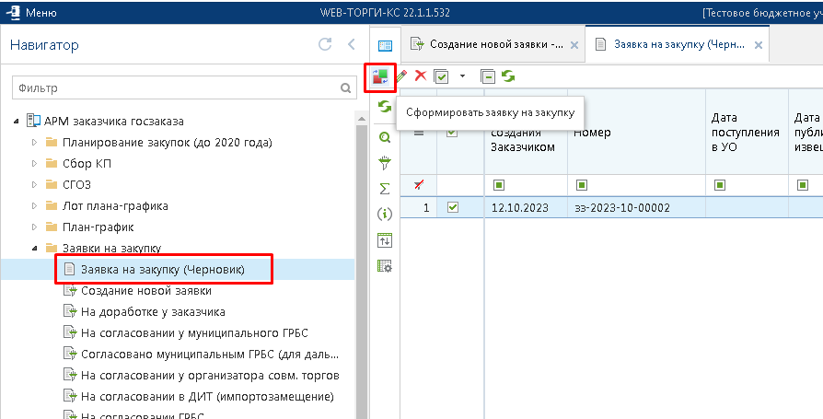
Из черновика заявки на закупку в последующем можно сформировать Заявку на закупку по кнопке [Сформировать заявку на закупку]. Количество формирований заявок на закупку из черновика не ограничено.
Так же любую, уже существующую заявку можно перенести в черновики для дальнейшего редактирования без срабатывания контролей. Для этого нужно выбрать нужную заявку в любом фильтре и нажать кнопку «Сформировать ЗЗ (черновик)». Система откроет экранную форму документа «Заявка на закупку (Черновик)» с тем набором данных. В открывшейся экранной форме можно продолжить заполнение документа, а также доступна возможность сохранения по кнопке [Сохранить]. Т.е. произойдет копирование существующей заявки в черновики.
